

~本 期 內 容~
會務大記事（104年07月～09月）…………………………………P2
二、本季專文（尼泊爾自立生活交流會-台北場文字記錄）………………P4
三、第三季（104年07月～09月 捐款所得芳名錄）……………………p6

西元2015年11月5日 第三十六期
協會創立：2007年1月21日
理事長：賴宗育 總幹事：林君潔 季刊總編：莊棋銘
電 話：02-2930-3229 E - mail：info@vitality.org.tw
傳 真：02-2930-3315 網 址：www.vitality.org.tw
郵政劃撥：50022397 銀行帳號：中國信託（822）2555-4014-1465
戶名：社團法人台北市新活力自立生活協會
地址：台北市文山區羅斯福路五段211巷17弄5號1樓 （近捷運萬隆站）

會務推廣，活力滿載， 第三季 會務簡介

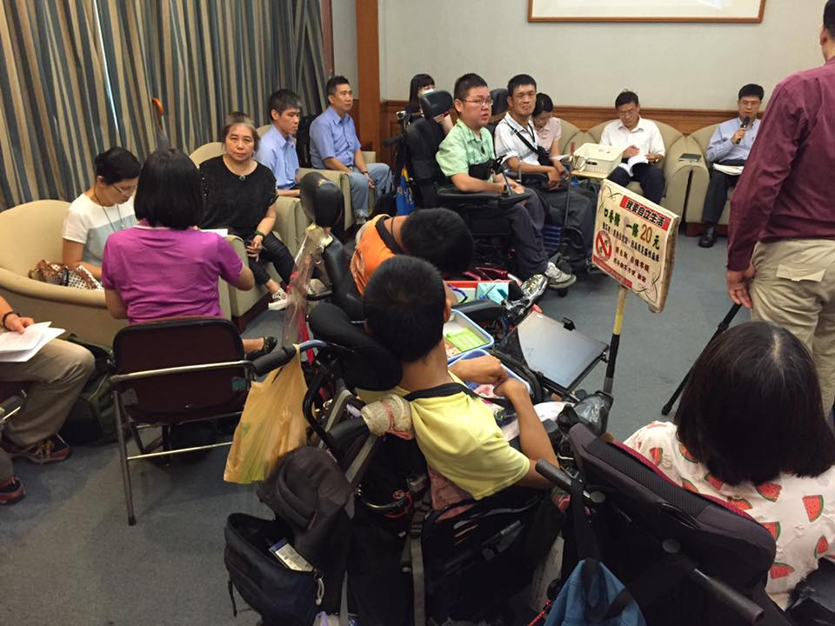
一、2015年7月1日-高鐵無障礙會議：本會總幹事林君潔參加高鐵接駁無障礙公車、客運會議。表達需有無障礙交通接駁之需求。
二、2015年7月4日-第三屆 第十次 理監事聯席會：本次共有八位理、監事出席。
三、2015年7月15日-金管會金融無障礙會議：本會理事長賴宗育、常務理事周起龍、總幹事林君潔參加由楊玉欣立委辦公室召開之金融無障礙會議，表達開戶、存款、提款時，身心障礙者所面臨諸多障礙及須要改進之處。
四、2015年7月14日、28日、8月19日-「人權公約施行監督聯盟CRPD會議」等三次會議： 【人權公約施行監督聯盟】邀請身心障礙者團體參加CRPD相關會議，商討台灣身心障者CRPD施行現況，以及民間執行影子報告的撰寫與方式。
五、2015年7月17日～7月19日「第二十九屆 個人助理培訓課程」：本次培訓共10名學員參與。
六、2015年7月18日-人力支持交流會(嘉義)：本會與嘉義市新世界自立生活協會合辦【第三屆 人力支持交流會】，本會理事長賴宗育、個人助理派遣員黃贊益至嘉義市分享目前個人助理推動的經驗，以及如何確保雙方權益。本次交流會共十二人次參與。
七、2015年8月6日、20日、9月3日、16日等四次-千障權益行動聯盟會議：千障權益行動聯盟於今年將包圍中選會訴求選舉無障礙，並聯合其他縣市各地夥伴討論，拜會2016總統大選主要候選人，提出身心障礙者的政策訴求。為此千障聯盟定期開會，商討訴求內容，以及行動倡議規劃。
八、2015年8月15日-同儕親屬交流會（高雄)：本會與高雄市向陽自立生活協會合辦同儕親屬交流會，請兩會之身心障礙者親屬相互交流，強調親屬對身心障礙者自立生活之支持是非常重要的。亦能鼓勵身心障礙者有力量融入社會
九、2015年8月23日-女性障礙者座談會：本會理事周倩如及總幹事林君潔參加女性障礙者工作坊會前會，並將於9月~12月與障礙會合辦「CEDAW女性障礙者充權工作坊」
十、2015年8月24日-台北市自立生活服務標案座談會：台北市政府邀請本會，針對自立生活支持改善建議。本會社工林美宏、總幹事林君潔受邀表達本會立場與建議。並針對105年度方案檢討與展望進行討論。
十一、2015年8月27日-北京障礙者來訪：本會總幹事於5月19日～22日參加「北京瓷娃娃罕見病關愛中心---自立生活研討會」認識中國障礙鬥士，亦是腦性麻痺障礙者朱民建先生。朱先生與八月份來台拜訪本會與理事長及常務理事及工作同仁交流兩岸障礙者權益爭取問題。
十二、2015年9月4日～9月6日「第三十屆 個人助理培訓課程」：本次培訓共10名學員參與。
十三、2015年9月3日-台北市爬梯機服務啟用記者會：因北市有許多房子沒有電梯，造成老人家或行動不便者難以出門，北市將提供免費爬梯機服務供市民申請，以解決出門上下樓不便之困境。
十四、2015年9月6日-女性障礙者工作坊：本會與台灣障礙者權益促進會合辦一系列女性障礙者工作仿，本次本會理事周倩如，擔任女性障礙者就學權益工作坊主持人，討論女性障礙者在就學過程中，遭遇的困難以及後續應爭取之權益。
十五、2015年9月12日-個人助理在職課程：本會邀請資深榮總精神障礙者 就業服務員 黃仁興分享精神障礙者在就業上遭遇的困難，以及如何協助精神障礙者就業。
十六、2015年9月16日-電動輪椅道路救援機制會議：本會受邀楊玉欣辦公室，與衛生福利部等部門召開會議，商討電動輪椅如在道路上拋錨故障，該如何有適當救援機制。本次會議由本會監事王信雄、工作人員莊棋銘以親身經歷給予主管單位建議。
十七、2015年9月19日-第三屆 第十一次 理監事聯席會：本次共有八位理、監事出席。
十八、2015年9月25日-參與楊玉欣委員辦公室召開CRPD協調會議：由於去年底CRPD國內施行法通過，衛福部並未按照權公約內涵及精神執行並撰寫國家報告，因此各身障團體參與協調會向衛福部說明立場及應改善之處。
十九、2015年9月26日-組織貢獻獎：本會在社福領域推廣障礙者服務及權利多年，榮獲文化部組織貢獻獎乙座。
二十、2015年9月30日～10月1日-從CRPD檢視台灣身心障礙者居住權與生活品質研討會：本會與「台灣社區居住與獨立生活聯盟」合辦【從CRPD檢視台灣身心障礙者居住權與生活品質研討會】，邀請來自中國、日本、荷蘭等地講師分享當地國家身心障礙者獨立生活現況。
二十一、人事異動：本會副總幹事 蔡抒帆，因生產因素在2014年度留職停薪一年。已於2015年7月向本會理監事提出請辭予以通過。感謝蔡抒帆長年來對本會之貢獻。

尼泊爾自立生活交流會 - 台北場文字記錄
時間：2015年6月27日 地點： 育成蕃薯藤忠孝庇護工場 記錄：莊棋銘

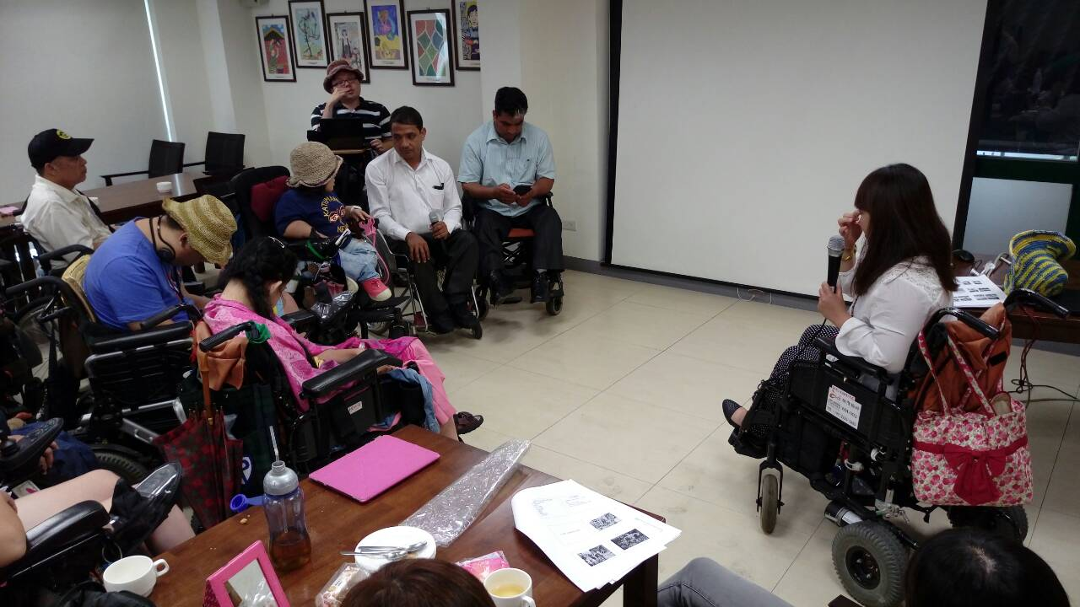
大家好！我叫 Krishna Gautam在加德滿都自立生活協會工作，擔任總幹事。今天非常開心，來台灣是我的夢想，夢想成真了，我有很多朋友在台灣，像是新活力的君潔跟抒帆。我很興奮跟大家見面。先介紹一下我自己跟我的國家。尼泊爾人口大約三千萬人，鄰國是印度跟中國。我出生在鄉下，在兩歲半得到小兒麻痺，我故鄉是非常艱困的環境。尼泊爾是非常美麗的地方，最有名的是佛陀在尼泊爾出生。尼泊爾印度教跟佛教很興盛。山區很有名。也很多老舊的古蹟，尼泊爾在政治上有很大改變，五年前王室被推翻了。在尼泊爾過去有很重的階級觀念，現在改革憲法，所以現在尼泊爾障礙者跟國家爭取權益。把障礙者政策放入國家政策，我很希望尼泊爾今年開始有新的時代。
接下來我講障礙者社會運動，尼泊爾過去沒有障礙者社會運動的。2004年我來到日本參加亞太身心障礙者研修計畫。在去日本之前我曾在尼泊爾當地的身心障礙者團體工作，在鄉下地方協會辦些活動，我在日本時遇到來自世界各地的朋友，找到新的理念就是自立生活。
我在日本學障礙者的自立生活。我們這屆的同學在日本很享受研修日子，後來回到各自國家推動自立生活運動。在尼泊爾一開始很難推動，大家都不相信你說的事情，當我講自立生活時，大家就像聽到直銷一樣跑光光，我開始擔心是不是推不起來？我很努力找夥伴，花了六個月才找到一兩個，最後我成功了。我跟他們不斷討論跟交流，說服，最終他們終於理解這樣的理念。
尼泊爾很少有輪椅，在去日本前，我是唯一輪椅使用者。到日本發現很多障礙者。當時以為日本很有錢，可以治療好我的障礙。後來發現日本更重度的障礙者非常多。在日本很重度的障礙者可以過好生活。我希望改變尼泊爾變成日本這樣子。尼泊爾到處是障礙，什麼也做不到。沒有火車、高速公路，交通就是問題。當時我找很多朋友，他們說那是日本，尼泊爾不可能推自立生活。
這裡有些理由說明為甚麼他們不要推自立生活？我們都覺得尼泊爾很貧窮，社會覺得障礙者是沒有用的人，自立生活是非常不可及的理念，後來我在2006年舉辦非常大的自立生活研討會，當時很多日本朋友來幫忙。日本人跟尼泊爾人加起來有一百人的研討會。這研討會有三天，這三天有個結論，希望未來政府一定要擔負障礙者的經費。所以從研討會開始推自立生活社會運動。在尼泊爾沒有無障礙觀念，連從居家出門都是困難的事情，目前連一台無障礙巴士都沒有，個人助理也沒有，年金津貼也沒有。
在自立生活運動不斷推廣下，開始有一些津貼，開始身障手冊有分四個等級。目前一個月大概三百圓台幣津貼，其他都沒有。這是一開始很開心，但真的很少。兩年前推動無障礙，政府也開始無障礙準則，現在尼泊爾新蓋得建築物要遵守這法規，明年開始有個人助理服務。
這幾年開始推動，有些障礙者開始跟協會聯絡，在自立生活協會成立前，幾乎看不到障礙者，即使有遇到也很輕微。現在重度障礙者開始可以走出來推動環境改變。自立生活協會為了讓大家了解權益，開始辦很多活動。像是同儕支持，自立計畫等等。在尼泊爾在居家服務這種簡單服務都沒有，所以我們派遣志工協助他們。照片中這女生十二年前受傷，十年來都在家中生活，從來沒有走出家門。現在她可以出門，很開心來協會。但是她沒有輪椅，我來台灣看到很多電動輪椅，想說如果這女人有電動輪椅一定更方便。現在她的輪椅是二手輪椅很重，不合身。這情況在尼泊爾很常見。我現在常常接到電話，很多障礙者想出來。我們聚集這些需求者，一起去爭取權益。像是我們上過新聞報紙報導等。我們相信大家都有尊嚴的生活下去。而且是多元的生活。
自立生活理念強調我們是消費者，我們必須去參與規劃。就像很多商品研究，要迎合消費者需求，如果服務是消費者觀念，我們就得參與其中。
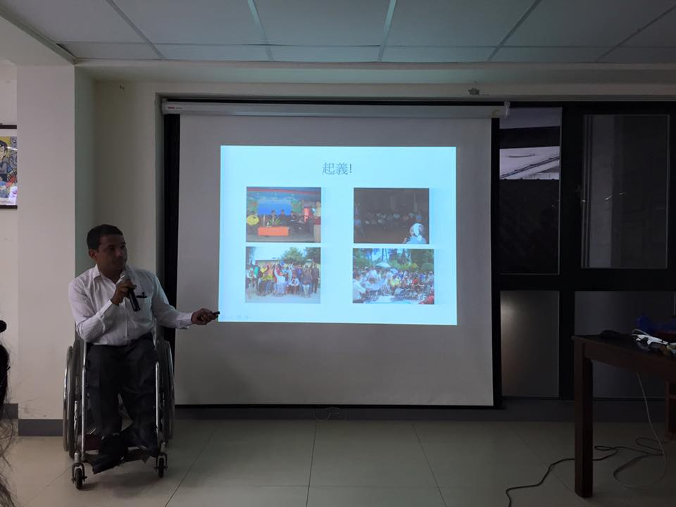
在尼泊爾有障礙者分兩派，一種是復健治療派，一種是自立生活派。自立生活強調是環境問題，是支持不足造成障礙。尼泊爾有也有很多派別的協會，自立生活群人數少，比較重障的人都在家裏比較多。所謂的復健治療派的工作者，跟輕度障礙者在路上容易看到。他們努力是為了在外有工作權，為什麼呢？我們重度障礙者要出來很困難，要計畫交通、環境地點等。跟政府交涉很多需求，譬如說要買補助金，去計畫自立生活這種制度。政府看到會說了解你們需求，然後會計畫執行。但接下來復健派的人去跟政府部門，說一樣的話，輔具輪椅等話題。但昨天有重障者說要電動輪椅，復健派卻說募集了數百台中國的手動輪椅，這可以說是兩派在輔具問題上的落差。
例如個人助理制度，政府又說我們有志工就好。我們不會因此放棄。我們加德滿都自立生活協會2006年成立，會員七十九人。一年一次會員大會，兩年一次選舉，選出十三位理監事。有十七位工作人員跟個人助理在這裡工作。自立生活協會主要活動從意識改變著手，有：同儕支持、權益爭取、輔具支持、媒體動員、無障礙推動等等。2007年開始跟國外的自立生活協會聯絡網。
2015年4月尼泊爾發生大地震，地震後生活很辛苦，尤其障礙者更辛苦。你們看加德滿都這些照片，萬人左右就這樣過世，差不多五千人受傷，這些人日後可能會成為障礙者。現在災民在搭帳篷生活，現在剛好雨季，路面都是泥巴，生活條件很差。中國有送些帳篷跟衛生廁所，目前我們協會有提供志工跟食物配給等。
目前我們不斷做倡議。在這塊很活躍。目前主攻無障礙推動這部份。如果沒有無障礙，無法去任何地方。現在尼泊爾沒有製造輪椅的公司，所以目前我們協會有政府補助，在進行輪椅製造、維修。我們跟政府、身障組織保持有好關係。參與加德滿都的政策會議，提供意見等等。

2015年∕民國104年度7月～9月份捐款名錄
捐款日期 | 捐款人 | 金額(新台幣)
中華民國104年7月1日 | 林淑霞 | 1,000
中華民國104年7月1日 | 邱世杰 | 1,000
中華民國104年7月2日 | 陳秀靜 | 1,000
中華民國104年7月2日 | 方秋華 | 1,000
中華民國104年7月3日 | 財團法人台北市蘋果日報社會福利慈善事業基金會 | 498,428
中華民國104年7月16日 | 王以君 | 2,000
中華民國104年7月22日 | 張惠美 | 400
中華民國104年7月22日 | 蔡亞庭 | 2,480
中華民國104年7月23日 | 何佳蓁 | 400
中華民國104年8月18日 | 林君潔 | 4,400
中華民國104年8月25日 | 林惠芳 | 1,200
中華民國104年8月27日 | 李敏瑜 | 500
中華民國104年9月2日 | 林奎娟、李春花、包明花、張聖茹、陳美玲 | 各700
中華民國104年9月2日 | 王愛情、張聖茹、陳順花 | 各350
中華民國104年9月2日 | 蔡文欣 | 500
中華民國104年9月2日 | 陳美花、胡錦章 | 各300
中華民國104年9月2日 | 包明玉 | 200
中華民國104年9月2日 | 李春花 | 150
中華民國104年9月2日 | 瑪家基督長老教會 | 2,400
中華民國104年9月8日 | 黃信得 | 480
中華民國104年9月14日 | 張二三、陳朝雄、林雯娟、徐瑞章、方文智 | 各700
中華民國104年9月14日 | 蘇羽真、侯惠敏 | 各350
中華民國104年9月14日 | 方文智 | 1,400
中華民國104年9月14日 | 侯惠敏 | 400
中華民國104年9月14日 | 方文智 | 800
中華民國104年9月15日 | 瑪家基督長老教會 | 10,000
中華民國104年9月22日 | 林君潔 | 5,200
中華民國104年9月30日 | 潘秀琴 | 1,500

感謝以上個人、團體捐款！也歡迎各界繼續支持 社團法人臺北市新活力自立生活協會！！
歡迎會員、各界提供短文及訊息。文章內容，舉凡身障議題，與本會有關之感想等都歡迎投稿。

